**Co to je osobní údaj???**

**Např. Tvé jméno – Tvá přezdívka – Tvůj věk – Tvé bydliště – Tvoje situace**

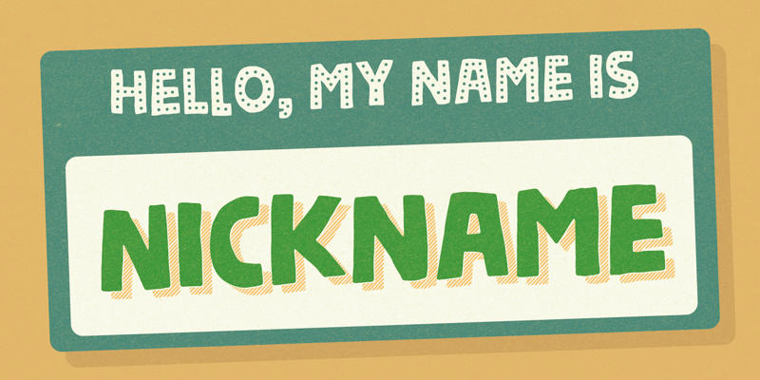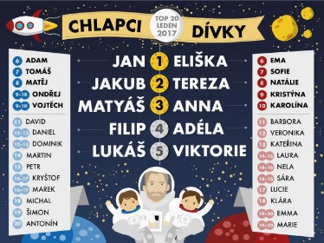 **- ** 

**Proč potřebujeme znát tvé údaje, co s nimi děláme?**

Protože se zajímáš o náš klub  a chtěl bys zde chodit, potřebujeme o tobě znát tvé osobní údaje. Potřebujeme se nějak navzájem oslovovat, vědět, v čem ti můžeme pomoci. Nebo když přijdeš do klubu poprvé a v klubu je zrovna plno, tak nám můžeš dát telefonní číslo, abychom ti dali vědět, že už do klubu můžeš přijít.



**Je pro nás důležité, abychom zajistili ochranu tvých údajů (aby o tobě nikdo jiný nic nevěděl).**

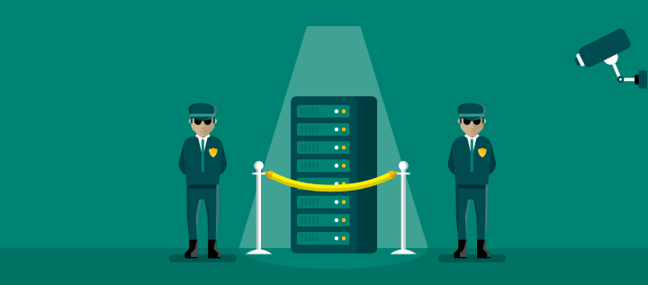

**Kdo se stará o tvé osobní údaje???**

o tvé údaje se stará pracovník klubu a

**Jak se o tvých údajích dozvíme???**

**Když přijdeš poprvé do klubu, tak si nejdříve popovídáš s pracovníkem klubu.**



**Je na tobě se rozhodnout, jestli budeš do klubu chtít docházet, pokud ano, pak spolu uzavřeme smlouvu.**



**Může se stát, že nebudeš chtít smlouvu uzavřít. Na to máš právo. Nikdo se nebude zlobit.**



**Může se taky stát, že smlouvu nebudeme moci uzavřít my s tebou, např. když je klub plný, nejsi z Bohumína, máš moc nebo málo let, nebo taky není nic, s čím bychom ti mohli pomoct.**



**BOHUMÍN**

**A co další údaje???**

**Informace, které nepotřebujeme, tak ty nezjišťujeme.**



**Jak tvé osobní údaje chráníme?**

**údaje chráníme fyzicky i elektronicky (tj. v počítači). Počítač pracovníků je chráněn heslem. Tvoje osobní složka je uschována v uzamčené skříni. Máš právo se do své složky podívat, jen je potřeba se domluvit s pracovníkem.**

**C:\Program Files\Microsoft Office\MEDIA\CAGCAT10\j0195384.wmf**

**Jak dlouho uchováváme tvé osobní údaje???**

**Celou dobu, kdy budeš chodit do klubu, budeme tvé osobní údaje zpracovávat.**

**Pokud do klubu již nebudeš chodit, budou uschovány v archivu v Ostravě po dobu 10 let. Máme na to pravidla.**

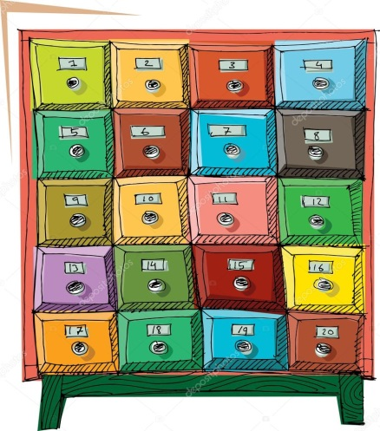

**Můžeme tvé osobní údaje někomu předat???**

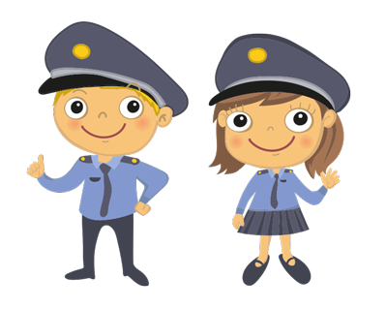**ANO, ale jen s tvým souhlasem, anebo na žádost soudu či policie.**



**Nebo v případě kontroly, která bude probíhat v klubu.**

**Můžou o tobě pracovníci mluvit mimo klub s cizími lidmi???**

NE! Ani po skončení práce v klubu.



**Budeme tvé údaje předávat mimo Evropskou unii???**



**Jaká práva máš???**

**Pokud chceš, můžeš požádat o kopie všech tvých údajů.**

**Pokud se ti něco nelíbí, můžeš požádat o opravu.**

**Můžeš požádat o vymazání svých osobních údajů a to i v počítači, informace o tom, co jsi v klubu dělal, si však musíme nechat.**

 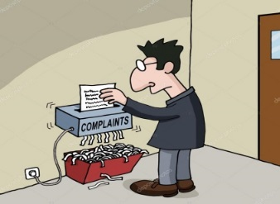 

**Pokud nebudeš spokojený s vyřízením tvé žádosti, máš právo stěžovat si na Úřadu pro ochranu osobních údajů.**